INFORME DE SUPERVISIÓN DE CONTRATOS DE PRESTACIÓN DE SERVICIOS
PROFESIONALES Y DE APOYO A LA GESTIÓN

NOMBRE DEL/ LA CONTRATISTA | Angel Mateus Arrieta Morelo
CARGO | Consultor informático
NIT/ No de CÉDULA | 1028033422
PERIODO DEL INFORME | Abril 2026
FECHA DE PRESENTACIÓN DEL INFORME | 20 Abril 2026
NOMBRE DEL COORDINADOR | Francy

OBJETO DEL CONTRATO
Prestación de servicios de Consultoría en Tecnología de la Información para el diseño, desarrollo e implementación del Mockup Interactivo (MVP) de la Plataforma Digital Palenke de Pensamiento y Cuidadores del Territorio del Proceso de Comunidades Negras (PCN), que incluye: portal público/interno con control de visibilidad por rol, biblioteca documental temática (Memoria Afroterritorial), módulo de Mujeres, Juventudes y Niñez (MJN), catálogo de tableros estadísticos con integración Power BI, punto de entrada al geoportal externo (SIG afrodescendiente) y panel de administración completo para la gestión de todos los contenidos de la plataforma.

ACTIVIDADES Y/O PRODUCTOS DEFINIDOS EN EL CONTRATO
ACTIVIDADES O PRODUCTOS CONTRATADO
Diseño y desarrollo del MVP de la Plataforma Digital Palenke Pensamiento (Next.js + TypeScript + Tailwind CSS)
- Implementación del sistema de roles y visibilidad diferenciada (público / interno / administrador) para control de acceso a contenidos.
- Módulo de Memoria Afroterritorial (Biblioteca Documental) con:
  - 2 macro-secciones de entrada (Normativa vigente y Memoria viva del territorio).
  - Secciones documentales adicionales para clasificación del corpus (Gobierno Propio, Planes, Rutas, Producción técnica/política, Material pedagógico/comunitario).
  - Filtros avanzados (búsqueda, sección, territorio, tipo de instrumento, año, enfoque de género).
- Módulo de Mujeres, Juventudes y Niñez (MJN) con piezas autorizadas (audio/video/testimonio/foto) y campañas destacadas.
- Módulo de Estadísticas y Tableros con integración (embed) de Power BI y control de visibilidad (público/interno).
- Módulo de SCITA (Sistema Comunitario de Información Territorial y Ambiental) como portal de acceso a capas priorizadas y vínculo al geoportal.
- Módulo de Geoportal — acceso controlado al Sistema de Información Geográfica (SIG) externo (sin almacenar datos geoespaciales en la plataforma).
- Panel Administrativo (superficie de gestión) para Documentos, Dashboards, ACCs, Usuarios y Campañas, orientado a autonomía editorial del equipo.
- Diseño e implementación de lineamientos de Identidad Visual PCN y base de Design System (tipografía, paleta, componentes UI reutilizables).
- Documentación técnica de soporte (planes de módulos, criterios de visibilidad, alcances del mock MVP) para continuidad y transición a backend real.

CUMPLIMIENTO DE LAS OBLIGACIONES DEL CONTRATO

ACTIVIDADES REALIZADAS DURANTE EL PERIODO REPORTADO | RESULTADOS | SOPORTES¹
Reemplazo del logo provisional por el logo oficial en todo el sitio. | Se reemplazó el logo provisional por el logo oficial PCN de forma global (header, footer, favicon y metadatos). | Código: src/app/layout.tsx, src/components/Header.tsx, public/images/logo-pcn.svg  https://dev-palenke-two.vercel.app/
Feed "Entérate": sincronización automática desde la sección "mentidero" del sitio de PCN. | Se habilitó el feed "Entérate" con actualización automática desde la sección "mentidero" del sitio de PCN. | Código: src/app/page.tsx, src/lib/pcn-feed.ts, src/app/api/enterate/route.ts  https://dev-palenke-two.vercel.app/
Feed "Lo último": publicación manual de noticias internas del proyecto (talleres, diagnósticos). | Se habilitó el feed manual "Lo último" gestionado desde el panel administrativo para publicar noticias internas del proyecto. | Código: src/app/admin/lo-ultimo/page.tsx, src/data/lo-ultimo.ts  https://dev-palenke-two.vercel.app/
Sistema de acceso a documentos de dos niveles: Nivel 1 (aprobación del administrador) para reglamentos comunitarios. | Se construyó el flujo Nivel 1: usuario completa formulario → administrador revisa y otorga acceso. Proceso dinámico y bajo demanda acorde a los ciclos cambiantes del proyecto. | Código: src/app/documentos/solicitud/page.tsx, src/app/admin/solicitudes/page.tsx  https://dev-palenke-two.vercel.app/documentos
Sistema de acceso a documentos de dos niveles: Nivel 2 (aprobación de la coordinación) para documentos altamente sensibles (p. ej., planes de manejo ambiental). | Se construyó el flujo Nivel 2: la solicitud del usuario se envía al equipo de coordinación de Francy para aprobación explícita. | Código: src/lib/access-control.ts, src/app/admin/solicitudes/coordinacion/page.tsx  https://dev-palenke-two.vercel.app/documentos
Panel de administración + manual; definición de SLA de acceso. | Se construyó el panel de administración para gestionar las solicitudes, se redactó el manual operativo y se definió el SLA de respuesta. | Código: src/app/admin/**, docs/manual-administrador.md  https://dev-palenke-two.vercel.app/admin
Corrección de los enlaces de Normativa Vigente a PDFs directos descargables; incorporación de Decretos 1396 y 0129. | Se corrigieron todos los enlaces rotos apuntándolos directamente a PDFs descargables e incorporando los Decretos 1396 y 0129 a partir de los enlaces que Karen envió por WhatsApp. | Código: src/app/normativa-vigente/page.tsx, src/data/normativa.ts, public/docs/normativa/*.pdf  https://dev-palenke-two.vercel.app/normativa-vigente
Rediseño de la sección Normativa Vigente para priorizar leyes clave: Ley 70, Decreto 1745, Decreto 1396, Auto 02. | Se reordenó el diseño de Normativa Vigente para priorizar Ley 70, Decreto 1745, Decreto 1396 y Auto 02. | Código: src/app/normativa-vigente/page.tsx, src/data/normativa-priorizada.ts  https://dev-palenke-two.vercel.app/normativa-vigente
Reemplazo de los encabezados "Definición" y "Función" por un lenguaje más atractivo y menos institucional en todo el sitio. | Se sustituyeron los encabezados "Definición" y "Función" en todas las pantallas donde aparecían, por un lenguaje editorial más cercano. | Código: src/content/copy.ts, src/components/SectionHeader.tsx  https://dev-palenke-two.vercel.app/memoria-afroterritorial
Reemplazo de fondos blancos por colores más dinámicos alineados a marca y diversificación de imágenes. | Se reemplazaron los fondos blancos por una paleta alineada a marca PCN y se diversificaron las imágenes para evitar la repetición. | Código: src/app/globals.css, tailwind.config.ts, public/images/*  https://dev-palenke-two.vercel.app/
Sustitución del logo de Palenke por el logo de PCN en la sección "Orientado por". | Se sustituyó el logo de Palenke por el logo de PCN en la sección "Orientado por". | Código: src/components/OrientadoPor.tsx, public/images/logo-pcn.svg  https://dev-palenke-two.vercel.app/
Movimiento de "Agenda y Eventos" al home, por encima del bloque de noticias. | Se trasladó la sección Agenda y Eventos al home posicionándola por encima del bloque de noticias. | Código: src/app/page.tsx, src/components/AgendaEventos.tsx  https://dev-palenke-two.vercel.app/
Módulo Instrumentos: documento base público; reglamentos con acceso (PDF); PUMAs/Áreas con acceso de coordinación. | Se implementó el módulo Instrumentos con tres niveles: documento base público, reglamentos con aprobación del administrador (PDF) y PUMAs/Áreas con aprobación de la coordinación. | Código: src/app/instrumentos/page.tsx, src/app/instrumentos/[tipo]/page.tsx  https://dev-palenke-two.vercel.app/instrumentos
Carga del Documento Base Metodológico al enlace External Info de Instrumentos y notificación al equipo. | Se cargó el "Documento Base Metodológico" recibido de Karen al enlace External Info y se notificó al equipo su disponibilidad. | Código: public/docs/instrumentos/documento-base-metodologico.pdf, src/data/instrumentos.ts  https://dev-palenke-two.vercel.app/instrumentos
- Reportar los soportes correspondientes a archivos finales o actualizaciones. No es necesario anexar los que correspondan a avances en proceso de elaboración. Para los soportes que, por su tamaño o custodia de la información, no sean anexados con el envío del informe de actividades, informar en la tabla el repositorio digital o físico en donde se encuentran.

INFORME NARRATIVO DE LAS LECCIONES APRENDIDAS

Analizar con base en las actividades que usted ha liderado, ejecutado o en las que ha participado durante el periodo reportado. Incluir, según lo considere pertinente, aspectos metodológicos, técnicos, de relacionamiento interno y con las comunidades, instituciones y distintos actores involucrados, así como factores externos y de contexto que influyeron en la implementación.

LOGROS:

- Feed "Entérate" con sincronización automática desde la sección "mentidero" de PCN.
- Feed manual "Lo último" para noticias internas del proyecto.

- Sistema de acceso a documentos de dos niveles: Nivel 1 (Administrador) y Nivel 2 (Coordinación).
- Panel de administración, manual y SLA de acceso definidos.
- Corrección de todos los enlaces de Normativa Vigente a PDFs directos e incorporación de Decretos 1396 y 0129.
- Rediseño de Normativa Vigente priorizando Ley 70, Decreto 1745, Decreto 1396 y Auto 02.

- Actualización visual: reemplazo de fondos blancos, paleta alineada a marca e imágenes variadas.
- Movimiento de "Agenda y Eventos" al home, por encima del bloque de noticias.
- Módulo Instrumentos: documento base público, reglamentos con acceso (PDF) y PUMAs/Áreas con acceso de coordinación.
- Carga del Documento Base Metodológico al enlace External Info y notificación al equipo.

RETOS:

- Gestionar dos feeds de noticias con naturalezas distintas: uno automático dependiente del sitio de PCN ("Entérate") y uno manual dependiente del equipo interno ("Lo último").
- Proteger información sensible sin convertir el acceso en una barrera, diferenciando documentos públicos, reglamentos internos (Nivel 1) y planes sensibles como los de manejo ambiental (Nivel 2).
- Base de usuarios que cambia constantemente con los ciclos del proyecto, lo que obliga a que la aprobación del administrador sea dinámica y bajo demanda.
- Enlaces rotos en Normativa Vigente que llevaban a páginas generales en lugar de descargas directas de PDF.
- Priorizar leyes clave (Ley 70, Decreto 1745, Decreto 1396, Auto 02) dentro de un corpus amplio de normativa.
- Lenguaje institucional de los encabezados "Definición" y "Función" poco atractivo para el público objetivo.
- Fondos blancos aburridos e imágenes repetitivas que restaban dinamismo a la interfaz.

ADAPTACIÓN A LOS RETOS:
- Se separó la estrategia de contenido del home en dos feeds distintos: "Entérate" automático desde "mentidero" de PCN y "Lo último" manual gestionado desde el panel administrativo.
- Se implementó un sistema de acceso de dos niveles gestionado por el administrador del sitio: Nivel 1 (formulario → aprobación del administrador) para reglamentos comunitarios; Nivel 2 (solicitud al equipo de coordinación de Francy) para documentos altamente sensibles.
- Se construyó el panel de administración con manual operativo y SLA de respuesta para sostener el acceso dinámico y bajo demanda requerido por la rotación de usuarios del proyecto.

ANEXOS
URL de referencia:
https://dev-palenke-two.vercel.app

Insumos recibidos durante el período (según responsables definidos en el acta):
- Enlaces PDF directos de Normativa Vigente (enviados por Karen vía WhatsApp), incluyendo Decretos 1396 y 0129 — integrados a la sección.
- Documento Base Metodológico (entregado por Karen) — cargado al enlace External Info de Instrumentos.
- Clasificación de documentos por nivel de acceso (Administrador vs. Coordinación) a cargo de Karen — integrada al panel administrativo.

Enlace al repositorio del código:
El repositorio es privado, así que cuando se necesite dar acceso, por favor envíen los correos electrónicos (corporativos o personales) del equipo para agregarlos. En ese repositorio está alojado el código fuente y también la plataforma desplegada.
Capturas de pantalla (móvil y escritorio) — evidencia de los action items del acta:
- Home — logo oficial PCN, video del hero, Agenda y Eventos sobre el bloque de noticias, feeds "Entérate" y "Lo último", diseño de cuatro cajas y navegación simplificada.
- Normativa Vigente — enlaces PDF directos con Decretos 1396 y 0129 y priorización de Ley 70, Decreto 1745, Decreto 1396 y Auto 02.
- Instrumentos — documento base público, reglamentos con acceso del administrador (PDF) y PUMAs/Áreas con acceso de coordinación.
- Solicitud de acceso — formulario Nivel 1 (Administrador) y formulario Nivel 2 (Coordinación).
- Panel Administrativo — bandeja de solicitudes y gestión del feed manual "Lo último".
- SCITA — mapa simplificado con capas de alto nivel y redirección al geoportal.
- "Orientado por" — logo de PCN sustituyendo al logo de Palenke.
- Ejemplos del reemplazo de encabezados "Definición/Función" por el nuevo lenguaje editorial.

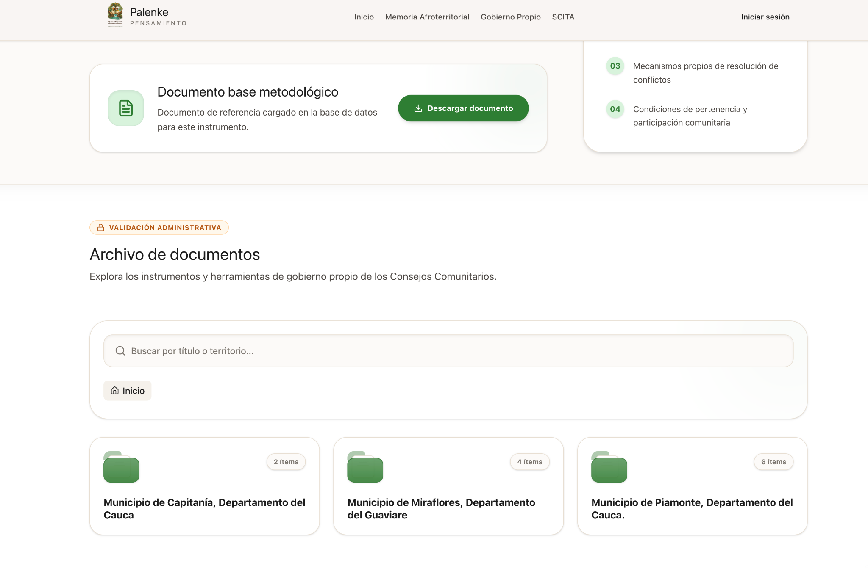

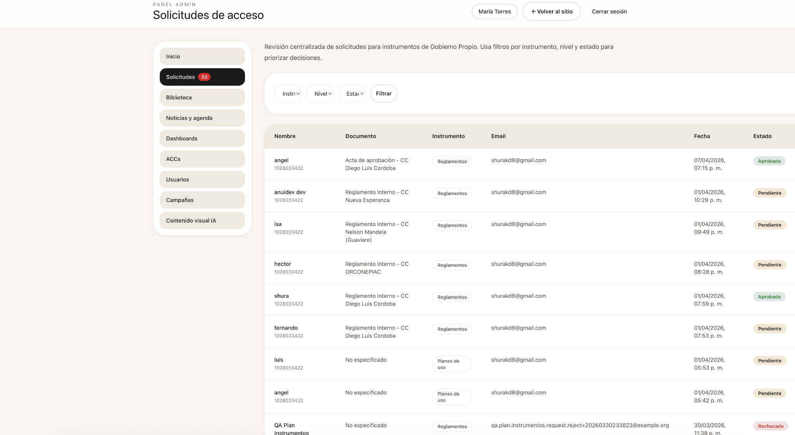

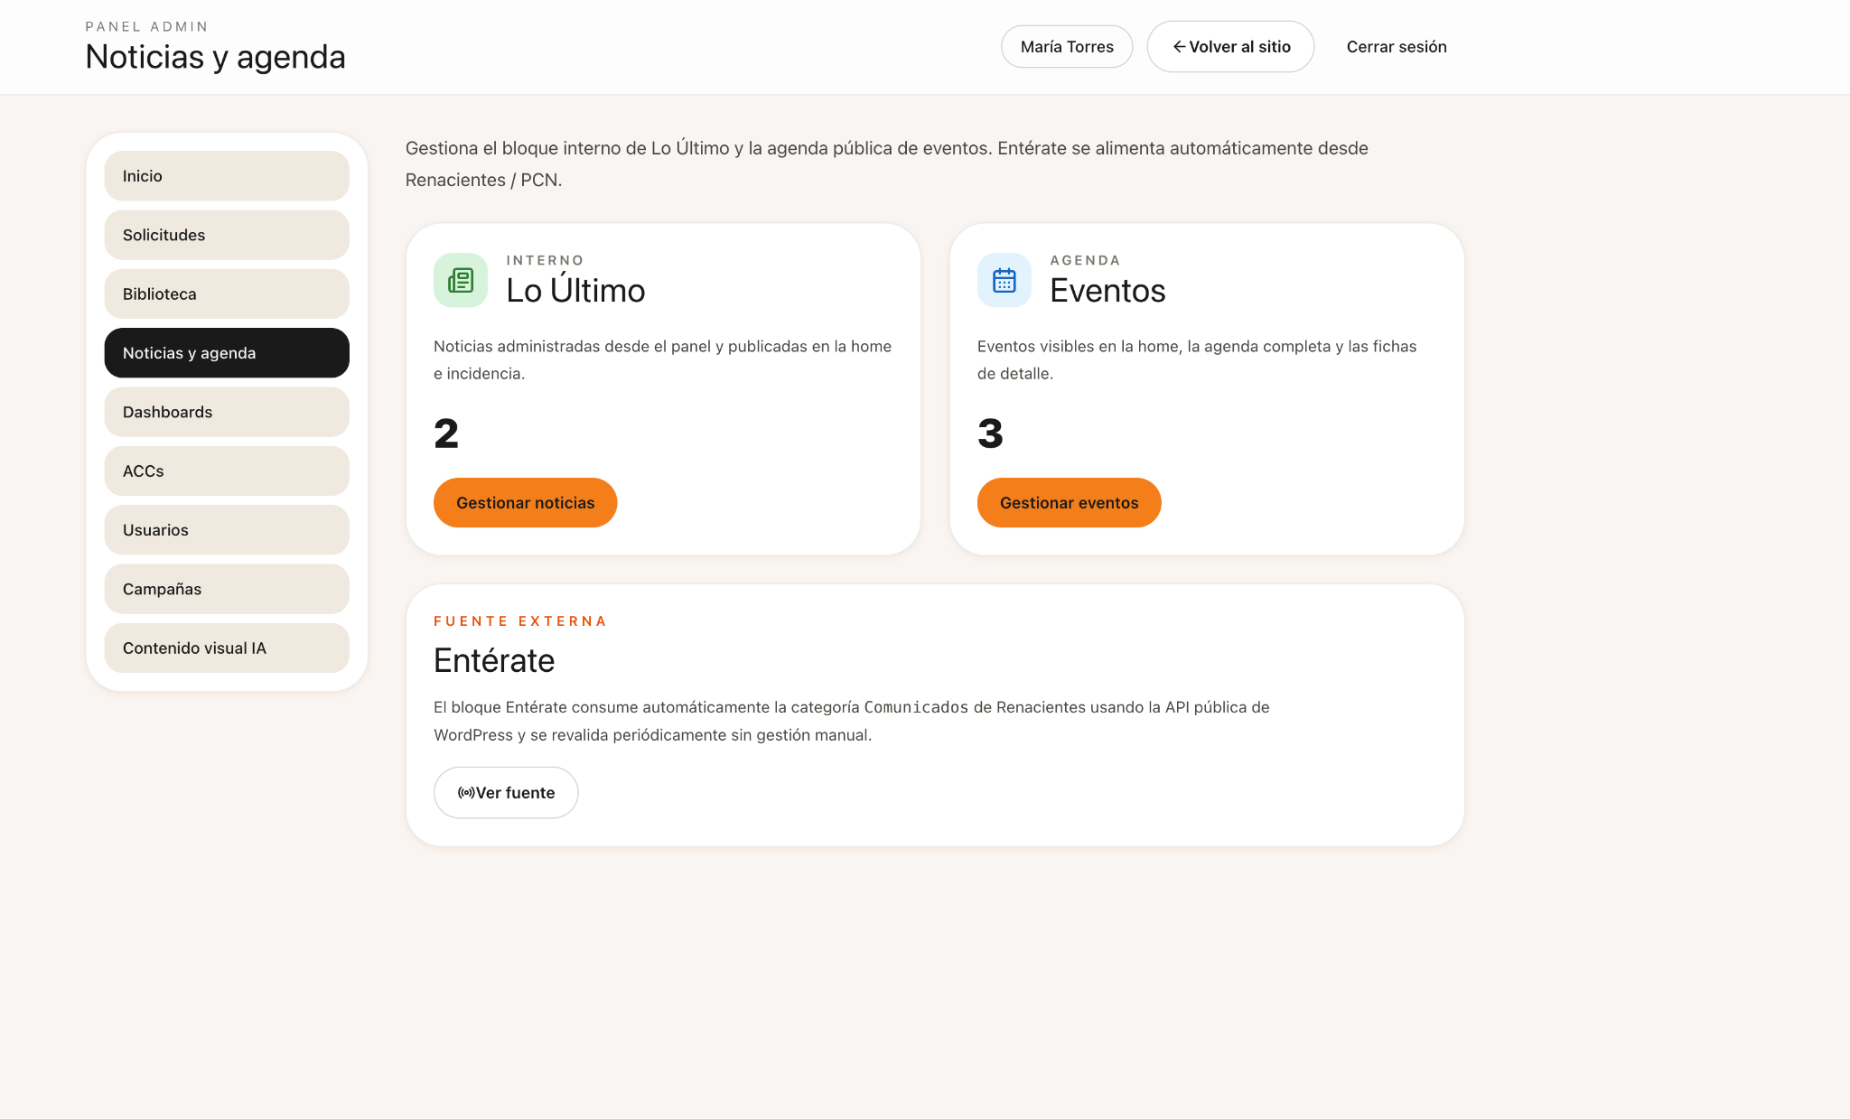

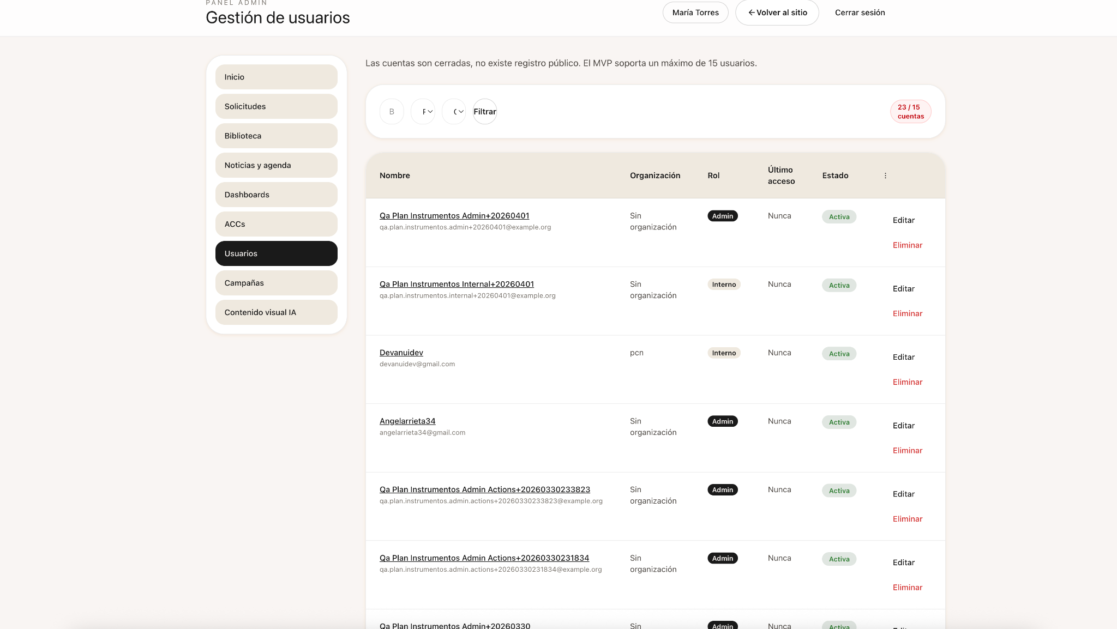
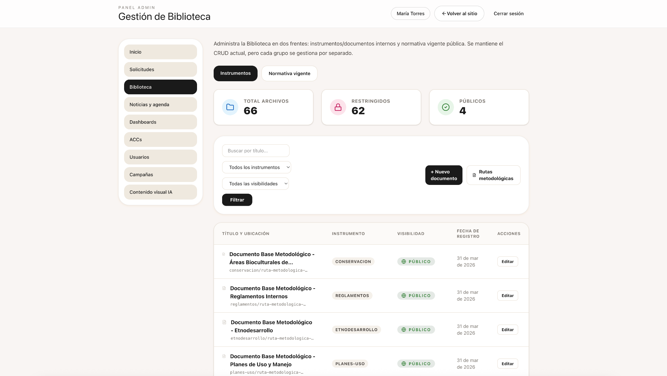

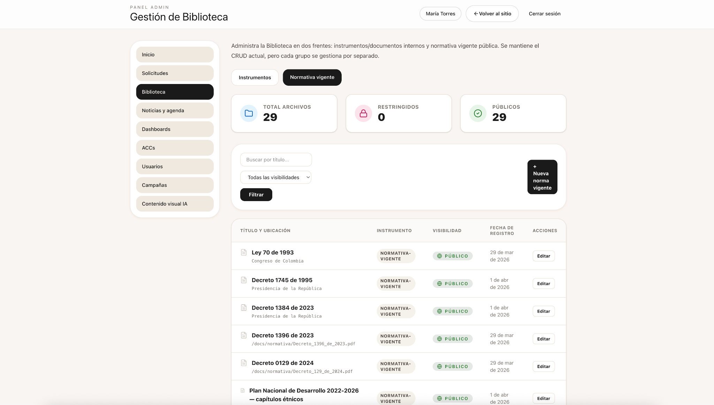
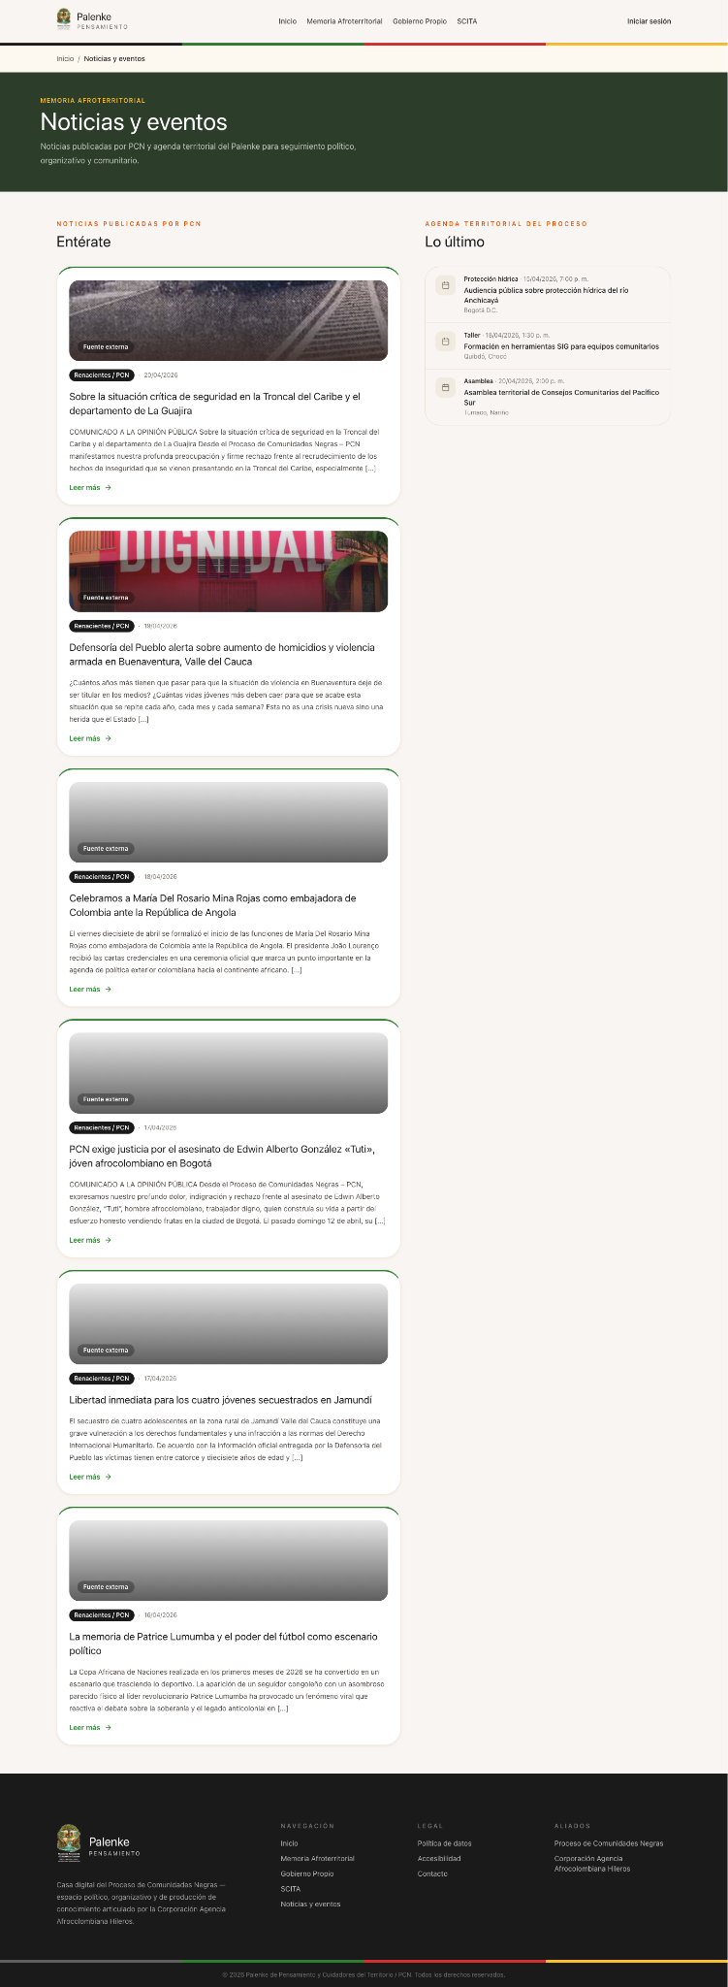
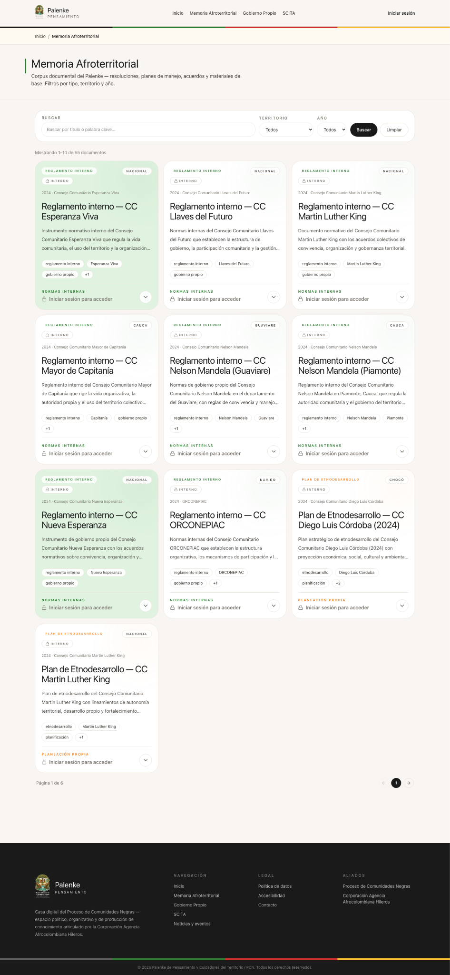

Atentamente, VISTO BUENO

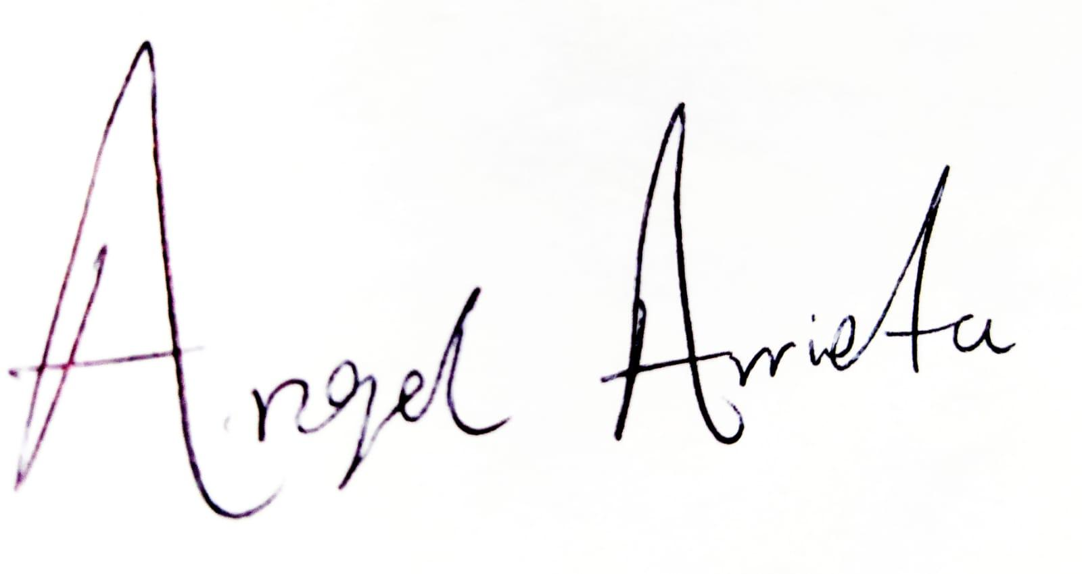  FIRMA CONTRATISTA  NOMBRE: Angel Mateus Arrieta Morelo  C.C: 1028033422 | FIRMA  COORDINADOR

